Unidad de Educación Media Superior

Tecnológica Industrial y de Servicio

Centro de Estudios Tecnológicos, industrial y de servicios No,53

“Vicente Ramón Guerrero Saldaña”

Produce Elementos Para Web y Social media

6° “a”

Sanchez Nava Evelyn

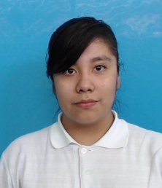

Actividad 8

29/04/2021

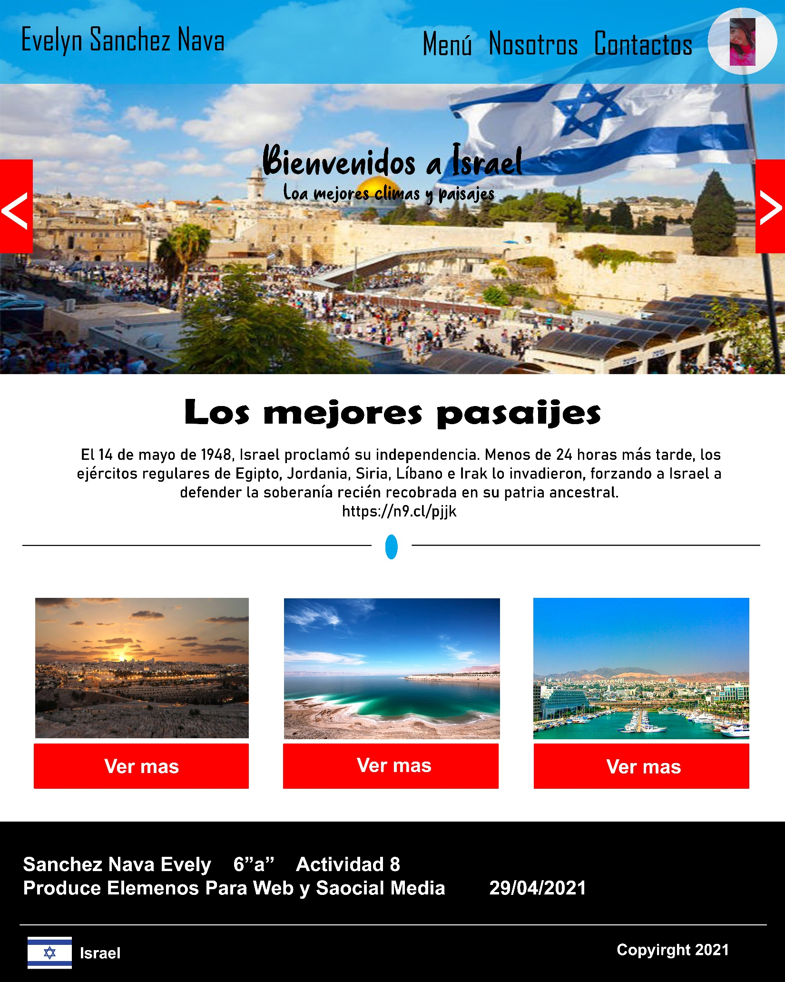

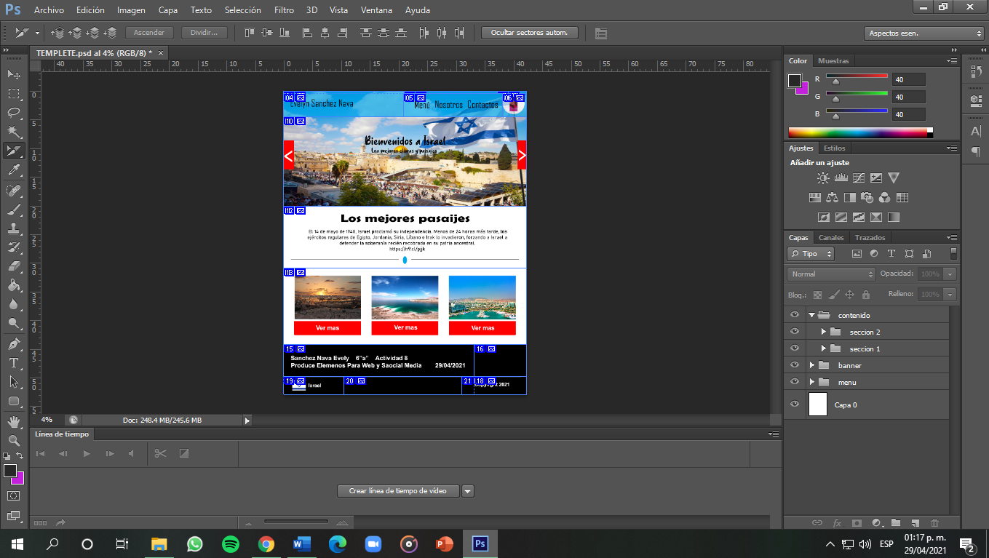

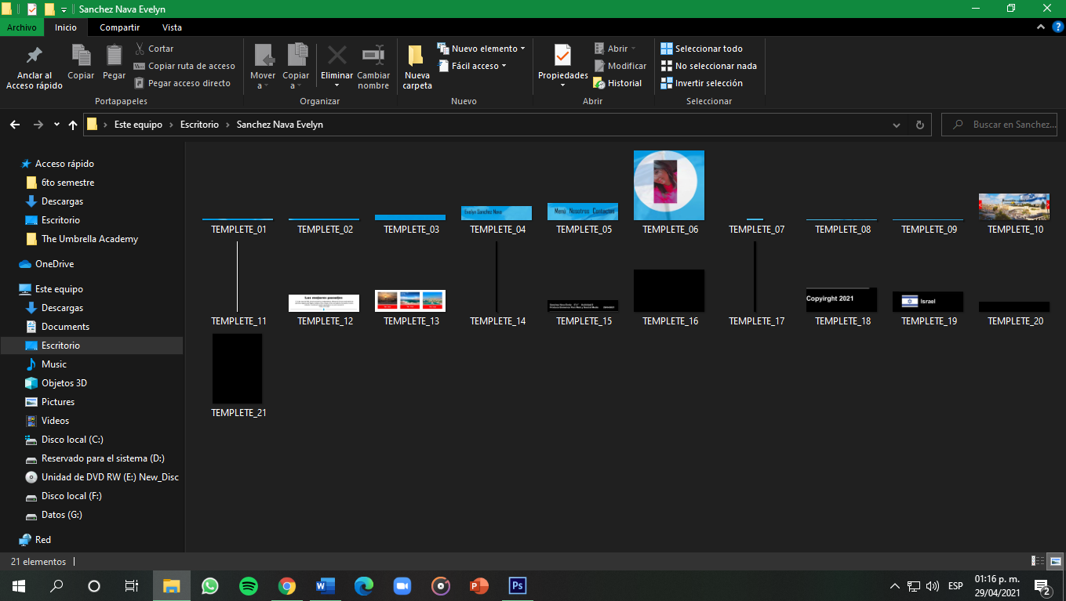

<https://embassies.gov.il/madrid/AboutIsrael/history/Pages/HISTORIA-Estado-Israel.aspx>